存储池的创建支持

本地文件夹

网络挂载到宿主机的文件夹

1. 基于本地的文件夹创建一个pool 存储池  
     
   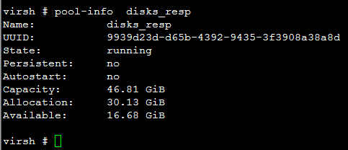
2. 在存储池的基础之上创建卷



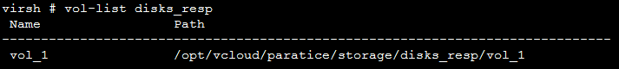

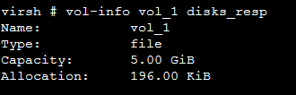

1. 这样就会在本地的存储池中创建一个qcow2的文件

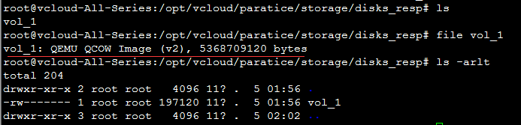

1. 将volumn给虚拟机使用



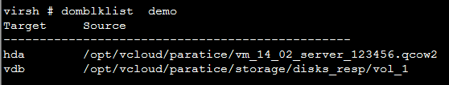

在ghost里面我们将能看到映射进去的卷了，可以往上面写数据

这样做的好处是什么了？